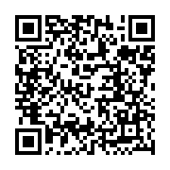
МБДОУ «Детский сад № 38»

